Partnerschaft mit viel Potenzial

**Leifeld Metal Spinning schließt sich mit Nihon Spindle Manufacturing zusammen**

***Zwei in der Branche bedeutende Unternehmen für die Entwicklung und Produktion von Drück- und Drückwalzmaschinen in der spanlosen Metallumformung schließen sich zusammen: Leifeld Metal Spinning und Nihon Spindle Manufacturing. Der Zusammenschluss stärkt die internationale Wettbewerbsfähigkeit beider Unternehmen, die sich mit ihren Technologien und ihrer Marktabdeckung optimal ergänzen. Marken und Unternehmensstandorte bleiben unberührt.***

Ahlen, 02.06.2020 - Mit Wirkung vom 31. Mai 2020 übernahm die Nihon Spindle Manufacturing Co. Ltd. sämtliche Anteile an der Leifeld Metal Spinning AG. Bisheriger Eigentümer war der Investor Dr. Georg Kofler. Er führte bereits seit Anfang des vergangenen Jahres Gespräche über einen möglichen Zusammenschluss mit Nihon Spindle, dem Tochterunternehmen der japanischen Unternehmensgruppe Sumitomo Heavy Industries. Nachdem beide Parteien im Oktober 2019 den Anteilskaufvertrag unterschrieben haben, erfolgte nun das Closing.

Nihon Spindle Manufacturing wurde 1918 gegründet und hat seine Wurzeln in der Fertigung von Spindeln für die Textilindustrie. Heute ist das Unternehmen international für seine Drück- und Drückwalzmaschinen bekannt. Neben den Industriemaschinen entwickelt Nihon Spindle Anlagen für die Bereiche HLK (Heizung, Lüftung, Klimatechnik) sowie Umwelttechnik. „Es gibt für uns keinen besseren Partner als Nihon Spindle Manufacturing“, erklärt Oliver Reimann, CEO der Leifeld Metal Spinning AG. „Ich bin überzeugt, dass dies der richtige Weg ist, um Nihon Spindle und Leifeld zu weiterem Wachstum zu führen. Von der Zusammenarbeit werden sowohl unsere Kunden als auch unsere Mitarbeiter profitieren. Wir freuen uns sehr, die Stärken beider Unternehmen zu vereinen, um unseren Kunden auch in Zukunft immer wieder neue und innovative Lösungen und damit einen klaren Mehrwert bieten zu können“.

Leifeld Metal Spinning entwickelt und fertigt Werkzeugmaschinen für die spanlose Metallumformung und ist weltweit in der Automobilindustrie, der Luft- und Raumfahrttechnik, der Energiebranche sowie in unterschiedlichen Konsum- und Industriegüterbranchen aktiv. „Mit Leifeld gewinnen wir einen versierten Partner mit wertvollem Know-how und vorbildlich gelebter Unternehmenskultur. Leifelds über 125-jährige Tradition liefert eine stabile Basis sowie eine hohe Innovationskraft, die wir nun gemeinsam stärken und weiter ausbauen wollen“, betont Hiroshi Arito, President der Nihon Spindle Manufacturing Co., Ltd.

Dr. Kofler war zwölf Jahre lang Eigentümer und Gesellschafter der Leifeld Metall Spinning AG und möchte seinen Fokus wieder auf die Medienbranche rücken: „Mit großer Sympathie blicke ich auf eine lehrreiche Zeit und ein besonders erfolgreiches Investment zurück“, erklärt er. „Mein großer Dank und Respekt geht an die Mitarbeiterinnen und Mitarbeiter der Leifeld Metal Spinning, die mit Expertise und leidenschaftlichem Einsatz die weltweite Technologieführerschaft des Unternehmens erarbeitet haben. Ich bin froh, Leifeld in kompetente Hände zu übergeben und könnte mir keinen besseren Partner als Nihon Spindle Manufacturing für das Unternehmen vorstellen."

*3.224 Zeichen inkl. Leerzeichen*

**Meta-Title:** Leifeld Metal Spinning wird internationaler

**Meta-Description:** Zwei Spezialisten für die spanlose Metallumformung schließen sich zusammen: Nihon Spindle Manufacturing übernimmt alle Anteile an Leifeld Metal Spinning.

**Keywords:** Leifeld Metal Spinning; Zusammenschluss; Nihon Spindle Manufacturing; Sumitomo Heavy Industries; Closing; spanlose Metallumformung;

**Bildunterschriften:**

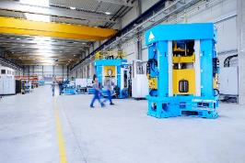

**Bild 1:** Leifeld Metal Spinning baut Werkzeugmaschinen, die kraftvolle Höchstleistungen bei der spanlosen Metallumformung bringen.

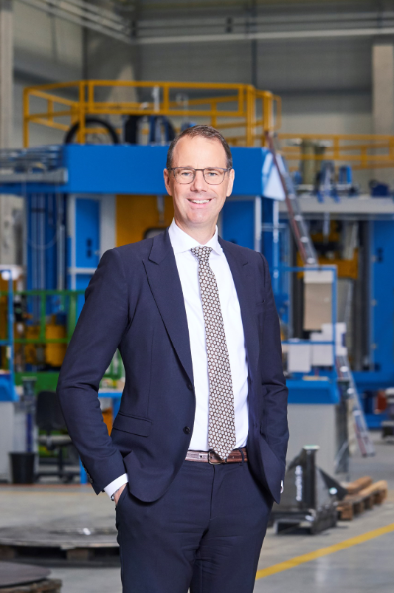

**Bild 2:** „Ich bin überzeugt, dass dies der richtige Weg ist, um Nihon Spindle und Leifeld zu weiterem Wachstum zu führen“, betont Oliver Reimann, CEO der Leifeld Metal Spinning AG.

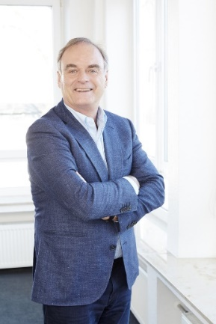

**Bild 3:** Dr. Georg Kofler war zwölf Jahre lang Eigentümer und Gesellschafter der Leifeld Metall Spinning AG.

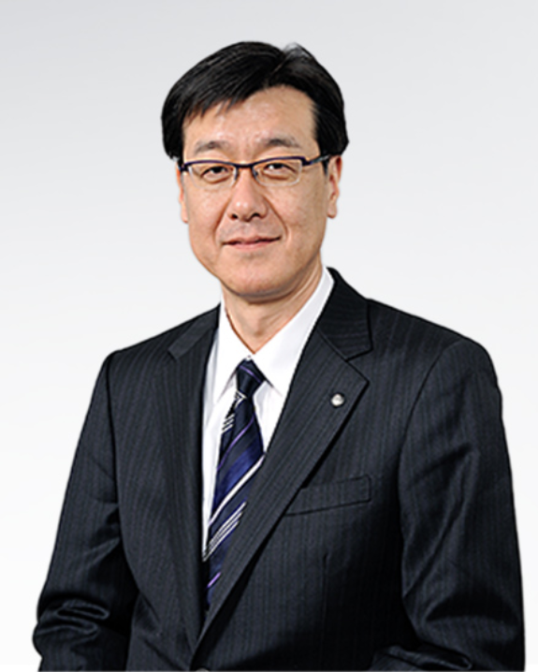

**Bild 4:** „Leifelds über 125-jährige Tradition liefert eine stabile Basis sowie eine hohe Innovationskraft, die wir nun gemeinsam stärken und weiter ausbauen wollen“, erklärt Hiroshi Arito, President der Nihon Spindle Manufacturing Co., Ltd.

**Bildnachweis: Leifeld Metal Spinning AG**

**Die druckfähigen Bilder können Sie sich hier herunterladen.**

**Über Leifeld Metal Spinning:**

Die Leifeld Metal Spinning AG entwickelt, fertigt und vertreibt Werkzeugmaschinen zur spanlosen Metallumformung. An Standorten in Deutschland, den USA, China und Russland arbeiten mehr als 200 Mitarbeiter. Durch zahlreiche Vertretungen auf allen Kontinenten ist das Unternehmen weltweit in allen wichtigen Märkten präsent. Die Kernbranchen sind Automotive, Luft- & Raumfahrt, Energie sowie industrielle Anwendungen. Produktionsstandort und Sitz der Zentrale ist Ahlen, Deutschland.

Das Produktprogramm umfasst Werkzeugmaschinen für die Herstellung unterschiedlicher Zwischen- oder Endprodukte. Die Maschinen sind mit vielfältigen Automatisierungslösungen ausgestattet und können individuell auf die Kundenwünsche angepasst werden. In nunmehr über 125 Geschäftsjahren hat Leifeld Metal Spinning mehr als 6.125 Maschinen hergestellt und in 60 Länder ausgeliefert.

Leifeld Metal Spinning unterstützt seine Kunden darüber hinaus mit einem umfassenden Serviceangebot, das den gesamten Produktlebenszyklus umfasst. Das Unternehmen bietet alle Leistungen von Forschung & Entwicklung, technischem Service, Ersatzteilbeschaffung, Beratung und Schulung bis hin zum Retrofit der Gebrauchtmaschinen an. Leifeld entwickelt neue Prozesse, Technologien und Produkte und hat bis dato über 140 Erfindungen zum Patent angemeldet.

Weitere Informationen unter: [www.leifeldms.com](http://www.leifeldms.com)

**Über Nihon Spindle Manufacturing:**

Nihon Spindle Manufacturing Co., Ltd. ist ein japanischer Hersteller von Drück- und Drückwalzmaschinen mit Hauptsitz in Amagasaki in der Präfektur Hyogo. Das Unternehmen ist seit 2007 eine Tochtergesellschaft des Konzerns Sumitomo Heavy Industries. Nihon Spindle Manufacturing ist in drei Geschäftsbereichen tätig. Das Unternehmen entwickelt und fertigt Industriemaschinen für unterschiedliche Branchen und fördert Umweltschutz- und Recyclingtechnologien. Der Geschäftsbereich HLK (Heizung, Lüftung und Klimatechnik) rundet das Portfolio ab und bietet Produkte und Systeme zur Verbesserung des Raumklimas sowie zur Optimierung von Produktionsprozessen. Im Jahr 2018 erzielte das Unternehmen mit rund 650 Mitarbeitern weltweit einen Umsatz von mehr als 150 Millionen Euro.

Weitere Informationen unter: <http://www.spindle.co.jp/en>

**Über Sumitomo Heavy Industries:**

Sumitomo Heavy Industries (SHI) blickt auf eine lange Tradition zurück, die seit Gründung im Jahr 1888 auf der Gewinnung, Weiterverarbeitung und dem Handel von Kupfer basiert. Über die Jahrhunderte hinweg ist der japanische Maschinenbauer zu einer global agierenden Unternehmensgruppe mit Hauptsitz in Tokio gewachsen, die mit zahlreichen Gruppengesellschaften, Büros, Produktionsstätten und Entwicklungszentren weltweit präsent ist. Sumitomo Heavy Industries ist in zahlreichen Branchen tätig, entsprechend vielfältig ist das Produktportfolio. So kommen die Systeme, Anlagen und Maschinen des japanischen Unternehmens in der Gebäudetechnik, im Transportsektor – inklusive On- und Off-Highway, Eisenbahn und Schiffe – sowie in der Medizintechnik zum Einsatz. Ebenso stellt Sumitomo Heavy Industries Geräte für die Halbleiterindustrie und die Produktion von Flüssigkristallen her.

Weitere Informationen unter: [www.shi.co.jp/english](http://www.shi.co.jp/english)

**Pressekontakt Leifeld Metal Spinning:**

Frau Beate Hiltrop, Leiterin Marketing

Tel. + 49 (0) 2382 96607 309

[press-office@leifeldms.com](mailto:B.Hiltrop@leifeldms.com)

[www.leifeldms.com](http://www.leifeldms.com)

Leifeld Metal Spinning AG, Feldstr. 2-20, 59229 Ahlen

**Kontakt PR-Agentur:**

Frau Kirsten Ludwig

Tel. + 49 (0) 711 9454161 20

[klu@a1kommunikation.de](mailto:klu@a1kommunikation.de)

[www.a1kommunikation.de](http://www.a1kommunikation.de)

a1kommunikation Schweizer GmbH, Oberdorfstraße 31 A, 70794 Filderstadt